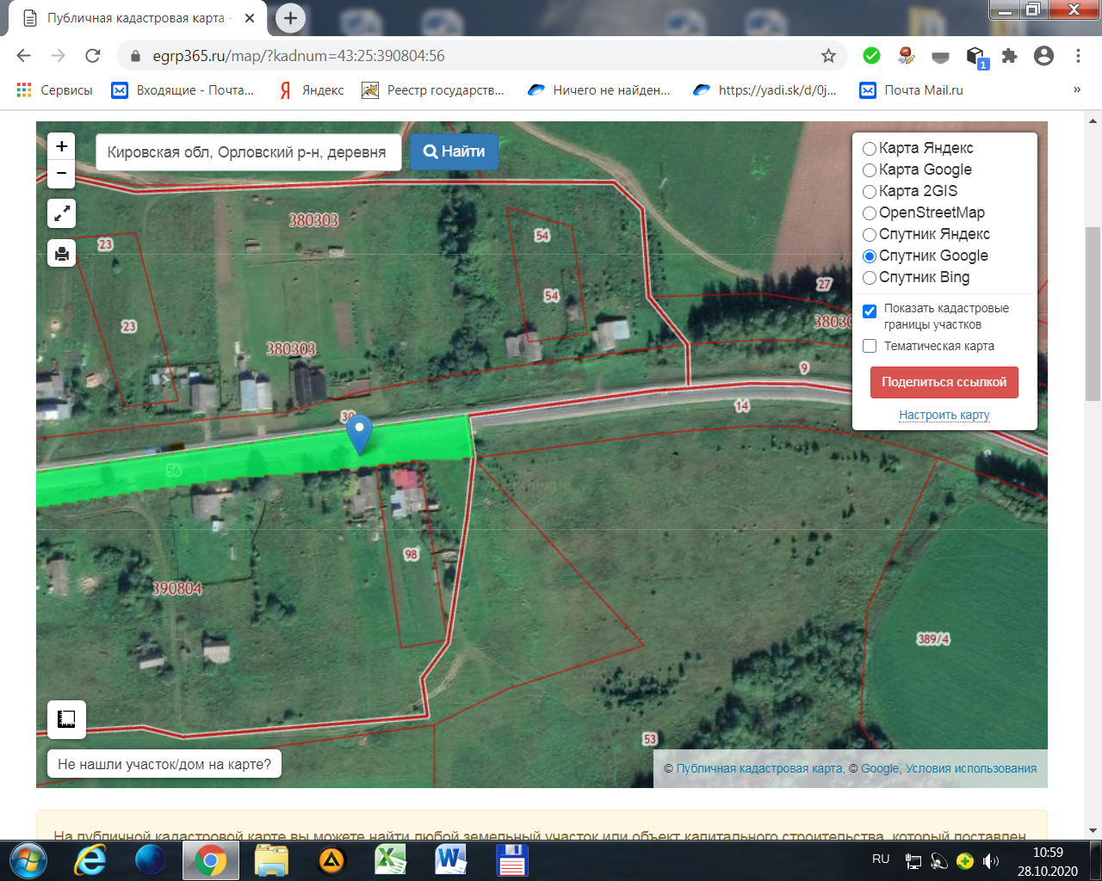

Орловский р-н, д. Большие Скурихины (34)